Ημερίδα για τον Γιώργο Βακιρτζή

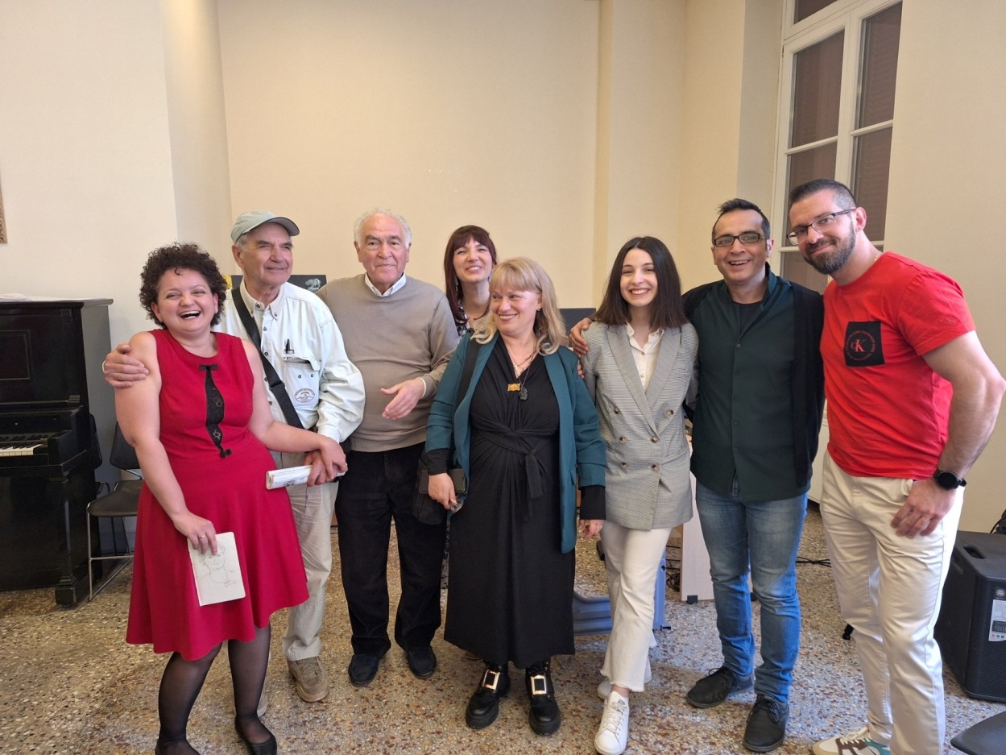

Τεράστια επιτυχία σημείωσε η ημερίδα που διοργάνωσε το Καλλιτεχνικό Γυμνάσιο με Λ.Τ. Αθηνών σε συνεργασία με την Δ.Δ.Ε. Α΄ Αθήνας (1ο ΠΕ.Κ.Ε.Σ. Αττικής, Σύμβουλος Εκπαίδευσης Μουσικής Επιστήμης).

Η ημερίδα έλαβε χώρα την Παρασκευή 26 Απριλίου 2024 και ώρα 10.00΄ - 13.00΄ στην Βιβλιοθήκη της Νομικής Σχολής του Εθνικού και Καποδιστριακού Πανεπιστημίου Αθηνών. Είχε τίτλο «Γιώργος Βακιρτζής (1923-1988): ο «μάστορας» της κινηματογραφικής γιγαντοαφίσας. Ημερίδα για τα 100 χρόνια από την γέννησή του» και προσφέρθηκε ως επιμορφωτική δράση στους εκπαιδευτικούς ειδικοτήτων ΠΕ 02 (Φιλολόγων), ΠΕ 79 (Μουσικών), ΠΕ 08 (Εικαστικών) και ΠΕ 91 (Θεατρολόγων, Δραματικής Τέχνης). Οι εκλεκτοί συνάδελφοι μας τίμησαν με την αθρόα προσέλευση, το ενδιαφέρον, το χειροκρότημά τους-τους ευχαριστούμε θερμά. Ομοίως ευχαριστούμε τους αξιότιμους Aντιδημάρχους Αθηναίων, Δημοτικής Αστυνομίας και Δημοσίων Κοινοχρήστων Χώρων κύριο Θωμά Γεωργιάδη και Υποδομών κύριο Ανδρέα Γραμματικογιάννη, που παρευρέθηκαν και απηύθυναν χαιρετισμό.

Πρόεδρος της ημερίδας η μουσικός του σχολείου μας Δρ. Ματίνα Βενετιάδου, η οποία αναφέρθηκε εκτενώς στην αρχιτεκτονική και ιστορία του θαυμάσια αποκατεστημένου κτιρίου που μας φιλοξενούσε (Παλαιό Χημείο) για να δώσει στη συνέχεια τον λόγο στους ομιλητές μας.

Η ημερίδα μας ευτύχησε να έχει ως κεντρικό της ομιλητή τον κύριο Χρήστο Φ. Μαργαρίτη, Μηχανικό Παραγωγής, ιστοριοδίφη, ερευνητή. Δημιουργός της συλλογής Starlets και του λευκώματος «Προσεχώς», ο κύριος Μαργαρίτης κυριολεκτικά μας καθήλωσε με τον χειμαρρώδη λόγο και την γλαφυρή του αφήγηση. Παρουσίασε αρχικά τις θρυλικές αθηναϊκές κινηματογραφικές αίθουσες των δεκαετιών ΄50 και ΄60 για να μας μυήσει εν συνεχεία στην γοητευτική, όσο και εφήμερη «τέχνη των επτά ημερών», τα υλικά, τις τεχνικές, τις προκλήσεις της. Μας συνέστησε εκπροσώπους της τέχνης της γιγαντοαφίσας και παρουσίασε δείγματα του έργου τους, για να επικεντρωθεί στη συνέχεια στον «μάστορα» Γιώργο Βακιρτζή. Όλα αυτά τα συνόδευε με την προβολή σπάνιου φωτογραφικού, οπτικοακουστικού και αρχειακού υλικού και τα διάνθιζε με προσωπικά του βιώματα.

Εκφράζουμε και από εδώ την ευγνωμοσύνη μας προς τον κύριο Μαργαρίτη για την πρόθυμη και τόσο τιμητική αποδοχή της πρόσκλησής μας, την σοφή του καθοδήγηση κατά την προετοιμασία της ημερίδας, τις εκπλήξεις που μας επιφύλαξε την ημέρα εκείνη. Του οφείλουμε και το φροντισμένο φωτογραφικό υλικό, που παραθέτουμε.

Σειρά είχε το ζωγραφικό έργο του Γιώργου Βακιρτζή: εκτεινόμενο σε βάθος τριακονταετίας, πλούσιο και πρωτότυπο, αρύεται από την ιστορία της τέχνης και τα βιώματα του δημιουργού και μαρτυρά την άγρυπνη κοινωνική και πολιτική του συνείδηση. Το παρουσίασε η εκπαιδευτικός του σχολείου μας Δέσποινα Παρασκευά, φιλόλογος-ιστορικός της τέχνης.

Ακολούθως, ο Διευθυντής του Καλλιτεχνικού Γυμνασίου κύριος Διονύσιος Μαρούλης, Δρ. Νεοελληνικής Φιλολογίας, φώτισε την πληθωρική προσωπικότητα του Γιώργου Βακιρτζή, ενώ τον έδειξε και ως ποιητή και λογοτέχνη σχολιάζοντας το ιδιότυπο ύφος γραφής του. Προσκόμισε ακόμα μαρτυρίες ανθρώπων που τον γνώρισαν και συνεργάστηκαν μαζί του και πήρε ο ίδιος άκρως ενδιαφέρουσα συνέντευξη από γνωστό γκαλερίστα, την οποία επίσης παρουσίασε.

Ο Δρ. Χριστιανικής και Βυζαντινής Αρχαιολογίας Μιχαήλ Ι. Ασφενταγάκης και η ιστορικός Αναστασία Κατσαβού αναζήτησαν τον καθοδηγητή και εμπνευστή του Βακιρτζή, τον δάσκαλό του Στέφανο Αλμαλιώτη. Η κυρία Κατσαβού παρουσίασε τις σπουδές, το ζωγραφικό έργο και κυρίως τις κινηματογραφικές γιγαντοαφίσες του πρωτοπόρου στον τομέα αυτό δημιουργού, ενώ ο κύριος Ασφενταγάκης έδειξε μιαν άλλην του πτυχή, αυτήν του αγιογράφου: παρουσίασε δείγματα της εργασίας του (Ιεροί Ναοί Αγίας Τριάδος Πειραιώς, Αγίας Βαρβάρας Πατησίων κ.α.), ανέλυσε τις καταβολές, τις επιρροές, τα τεχνοτροπικά της χαρακτηριστικά.

Καθώς όμως η μουσική συνιστά αναπόσπαστο κομμάτι της κινηματογραφικής μαγείας, η Δρ. Γεωργία Μαρκέα, Σύμβουλος Εκπαίδευσης Μουσικής Επιστήμης, μας αποκάλυψε τους τρόπους και τα μέσα με τα οποία η μουσική δημιουργεί εντυπώσεις, γεννά συναισθήματα, ενισχύει την επίδραση της εικόνας και παρουσίασε επιτυχημένα κινηματογραφικά soundtracks.

H αίθουσα πλημμύρισε και με ζωντανή μουσική. Συνθέσεις του Μάνου Χατζιδάκι για τις ταινίες «Μαγική πόλη» και «Αμέρικα, Αμέρικα», καθώς και τη δημοφιλή «Μπαλάντα των αισθήσεων και των παραισθήσεων» ερμήνευσαν οι μουσικοί Ηλίας Μπέρτσος στο βιολί, Στέφανος Γιαννόπουλος στο βιολοντσέλο και Δέσποινα Παρασκευά στο πιάνο.

Ακούστε εδώ <https://www.youtube.com/watch?v=Dzlyrt2mdb0>

Εκτός προγράμματος ακούστηκε η σύνθεση του Λυκούργου Μαρκέα «Άσπρες κορδέλες»- ελάχιστο ευχαριστώ στην κυρία Γεωργία Μαρκέα, που με θέρμη αγκάλιασε από την αρχή την ιδέα της ημερίδας και δεν φείσθηκε κόπων και προσπαθειών για την πραγματοποίησή της. Ακούστε εδώ <https://www.youtube.com/watch?v=YL5vgxp39-0>

Τέλος, εμπνεόμενες από το έργο του Βακιρτζή, μαθήτριες της γ΄ γυμνασίου- κατεύθυνσης εικαστικών με τον καθηγητή τους κύριο Γιάννη Ζαγοραίο παρουσίασαν εικαστική τους δημιουργία, που δώρισαν στην Βιβλιοθήκη της Νομικής Σχολής. Την ημερίδα παρακολούθησε και η κατεύθυνση εικαστικών της Α΄ Λυκείου.

Πολύ συγκινητική στάθηκε η παρουσία στην εκδήλωσή μας της όμορφης και ευγενικής μούσας του Γιώργου Βακιρτζή κυρίας Ελένης Κωνσταντοπούλου· της εκφράζουμε και από εδώ τις πιο θερμές μας ευχαριστίες για τη στήριξη της ημερίδας. Ιδιαίτερα μας τίμησε και η παρουσία της διαπρεπούς γλύπτριας κυρίας Ασπασίας Παπαδοπεράκη.

Τεράστια η ευγνωμοσύνη μας προς τον τελευταίο συνεργάτη του Βακιρτζή κύριο Μάρκο Χονδρογιάννη, που όχι μόνον μοιράστηκε πολύτιμες αναμνήσεις του, αλλά υπομονετικά φιλοτέχνησε πορτρέτα για ουκ ολίγα μέλη του ακροατηρίου μας-τι ανεκτίμητο δώρο!

Με την γενναιόδωρη προσφορά τους γλύκαναν την εκδήλωση οι χορηγοί μας. Ευχαριστούμε και από εδώ το ζαχαροπλαστείο Désiré και την ΑΝΕΔΗΚ Κρητικός.

Κλείνοντας, εκφράζουμε την επιθυμία και την ευχή μας την πρώτη μας αυτή ημερίδα να ακολουθήσουν σύντομα και άλλες επιμορφωτικές δράσεις!

